PRESSEINFORMATION
Techtronic Industries Redaktion:
Central Europe GmbH Pressebüro Dieter Tschorn & Partner
Walder Straße 53 Postfach 101152
40724 Hilden 69451 Weinheim
Tel. (02103) 960 149 Tel. (06201) 5 78 78
www.milwaukeetool.de www.pressebuero-tschorn.de

Platz eins im Test:
Milwaukee Kopfschutzsystem BOLT 200
Eine unabhängige Bewertung des Virginia Tech Helmet Lab sieht den Schutzhelm an der Spitze von 38 getesteten Modellen

Wie gut schützt ein Helm, wenn der Aufprall oder Schlag nicht von oben, sondern aus einer anderen Richtung kommt? Diese Frage gewinnt auf Baustellen und im professionellen Einsatz an Bedeutung, denn neben herabfallenden Gegenständen zählen auch Ausrutschen, Stolpern und Stürze zu den typischen Unfallrisiken. Eine aktuelle Untersuchung des Virginia Tech Helmet Lab liefert dazu einen direkten Vergleich: Der Milwaukee BOLT 200 erreicht den ersten Platz unter 38 getesteten Schutzhelmen.

Bestnote im starken Testfeld

Das Virginia Tech Helmet Lab ist weltweit für seine wissenschaftlich fundierten Sicherheitsbewertungen anerkannt. In seiner aktuellen Bewertung hat es den Milwaukee BOLT 200 als leistungsstärksten Helm auf dem Markt eingestuft. Die Virginia Tech Helmet Ratings bewerten die Fähigkeit von Helmen, lineare und rotierende Kopfbeschleunigungen bei verschiedenen schrägen Sturzszenarien zu reduzieren. Diese Szenarien bilden schwere, aber überlebbare Unfallereignisse auf Baustellen ab.

Der BOLT 200 erhielt die höchste Bewertung von fünf Sternen und erzielte mit einem STAR Value von 40,74 den niedrigsten und damit besten Wert unter 38 getesteten Schutzhelmen. Helme mit einer höheren Sternebewertung werden mit einem geringeren Risiko für Gehirnerschütterungen und Schädelbrüche in Verbindung gebracht.

Der Schutzhelm kombiniert eine widerstandsfähige Lexan-Außenhülle mit einer energieabsorbierenden Schauminnenschale. Diese verteilt die Aufprallenergie unabhängig vom Aufprallort über den gesamten Kopf. Als Type-2-Schutzhelm ist der BOLT 200 für unterschiedliche Aufprallsituationen ausgelegt und bietet Schutz auch bei Belastungen, die über einen ausschließlich vertikalen Aufprall auf die Helmoberseite hinausgehen.

Kopfschutz als System

Der BOLT 200 ist Teil eines modularen Kopfschutzsystems. Je nach Einsatz steht der BOLT 200 in belüfteten und unbelüfteten Ausführungen zur Verfügung. Die unbelüftete Ausführung erfüllt die Anforderungen an zusätzlichen Schutz bei sehr niedrigen Temperaturen, seitliche Verformung und elektrische Isolierung bis 440 Volt. Verschiedene Zubehörlösungen wie Augen- und Gesichtsschutz, Gehörschutz oder Beleuchtung lassen sich direkt am Helm befestigen. So kann das Kopfschutzsystem an unterschiedliche Tätigkeiten und Anforderungen im Bau, Handwerk und GaLaBau angepasst werden.

Förderung durch die BG BAU

Die unbelüfteten Ausführungen des Milwaukee BOLT 200 sind über ein Programm der BG BAU förderfähig. Die Anschaffung kann mit bis zu 30 Euro pro Helm bezuschusst werden. Voraussetzung sind die jeweils geltenden Förderbedingungen der BG BAU.

Weitere Informationen: https://de.milwaukeetool.eu/

Fotos: Milwaukee

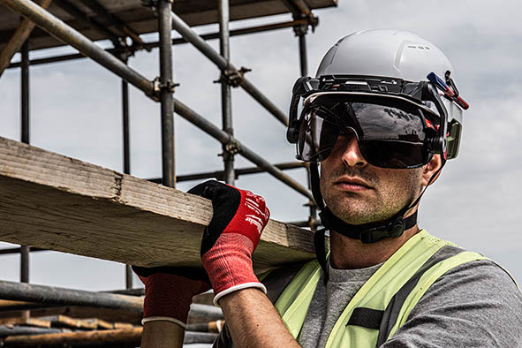
Der Milwaukee BOLT 200 erreicht in der aktuellen Bewertung des Virginia Tech Helmet Lab den ersten Platz unter 38 getesteten Schutzhelmen.


Der BOLT 200 ist Teil eines modularen Kopfschutzsystems und lässt sich an unterschiedliche Tätigkeiten und Anforderungen im Bau, Handwerk und GaLaBau anpassen.

